JNDI操作文档

一、首先加入服务

1.第一步：在tomcat/conf/context.xml中将如下代码加入：

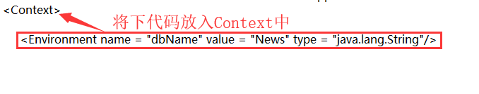

将如上代码加入待context中后记得保存。

2.第二步：如何在jsp代码中访问

在完成第一步操作以后，我们就开始在jsp中如何调用这个context中我们刚刚加入的数据了。

1. 第一步：启动MyEclipse



1. 第二步：在JSP代码的import中导入javax.naming.Context这个包（也可以选择导入naming父包）。

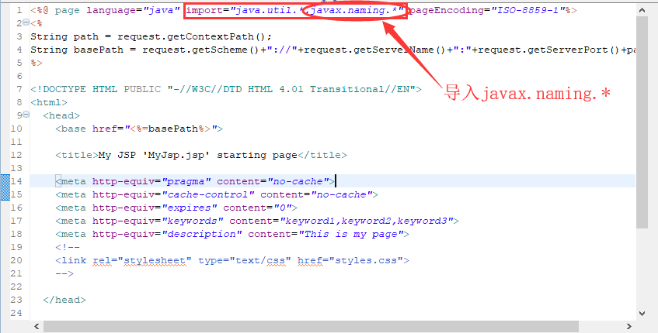

1. 第三步：就是利用jsp代码调用刚加入到context中的代码。

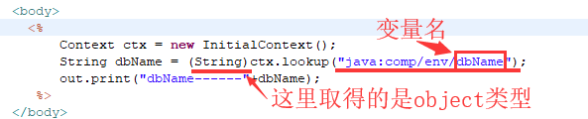

1. 在浏览器中查看结果

